УПРАВЛЕНИЕ ОБРАЗОВАНИЯ КРАСНОСУЛИНСКОГО РАЙОНА

ПРИКАЗ № 95

31.01.2022г. г. Красный Сулин

О проведении Всероссийских проверочных работ
весной 2022 года в Красносулинском районе

В соответствии с письмом Рособрнадзора от 21.01.2022 № 02-12 « О проведении ВПР в 2022 году», с приказами Минобразования Ростовской области от 11.10.2021 № 916 «Об утверждении графика проведения Всероссийских проверочных работ в марте-мае 2022 года в Ростовской области» и от 27.01.2022 № 59 « О проведении Всероссийских проверочных работ весной 2022 года в Ростовской области», с целью организованного проведения Всероссийских проверочных работ в общеобразовательных организациях района весной 2022 года

ПРИКАЗЫВАЮ:

1. Провести Всероссийские проверочные работы (далее - ВПР) в общеобразовательных организациях района для всех обучающихся 4-8 классов, для обучающихся 10-11 классов общеобразовательных организаций – согласно выбору предметов образовательной организацией.

2. Утвердить:
- Порядок план-график и порядок проведения ВПР в 4 - 8 классах, 10 – 11 классах общеобразовательных организаций согласно приложениям № 1 и 2 к настоящему приказу.

- Муниципальным координатором по проведению ВПР Фетисову В.А., директора МБУ «Информационно-методический центр».

3. Контроль за исполнением данного приказа оставляю за собой.

Заместитель начальника управления образования
Красносулинского района М.О. Андреева

Приложение №1
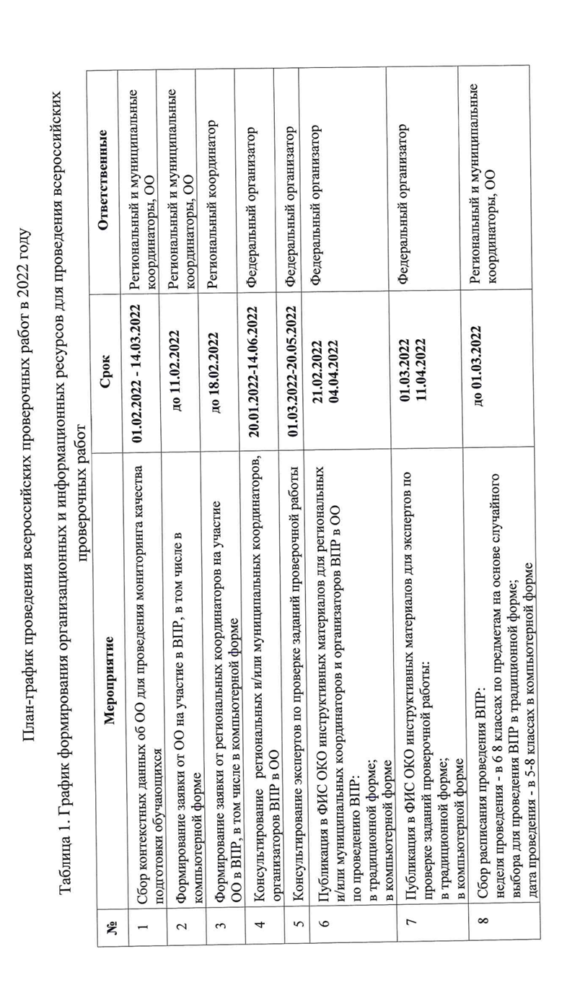

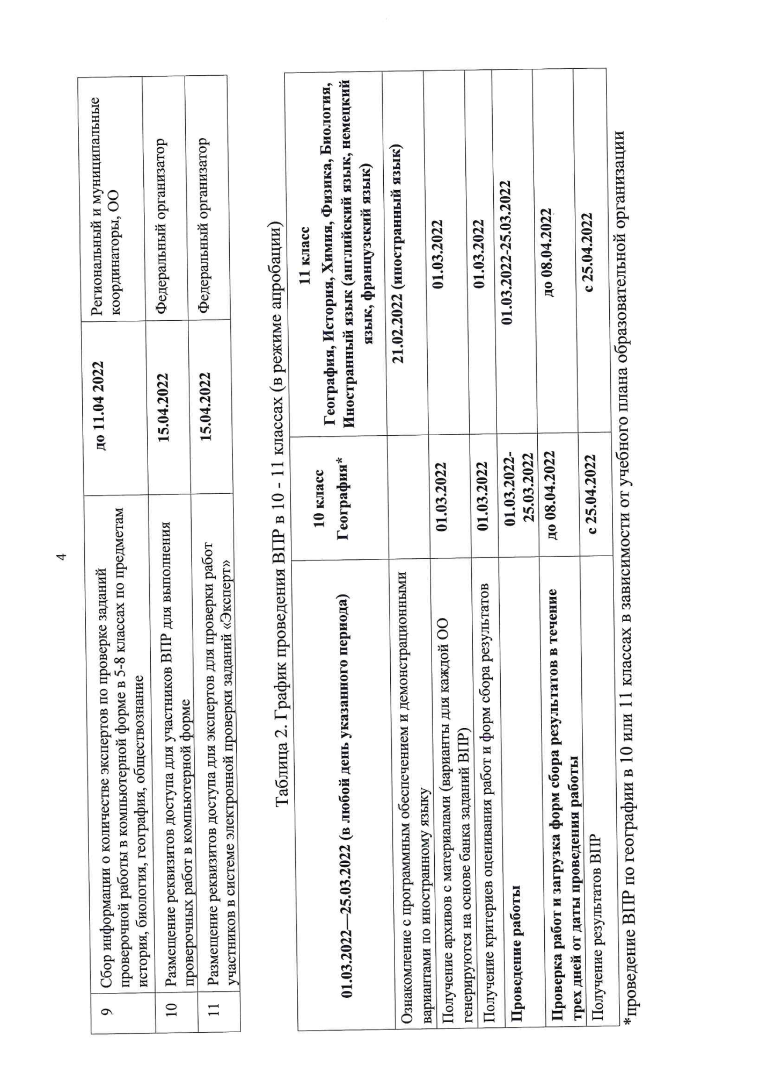

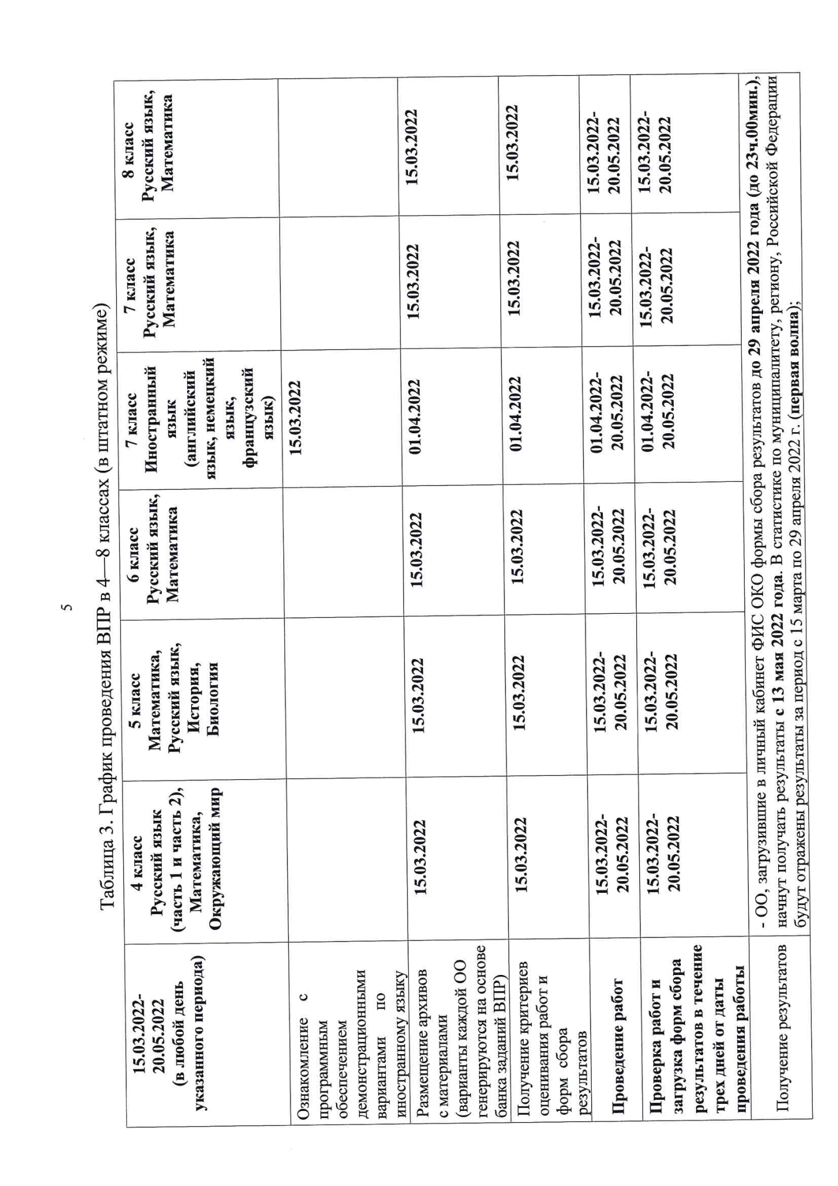

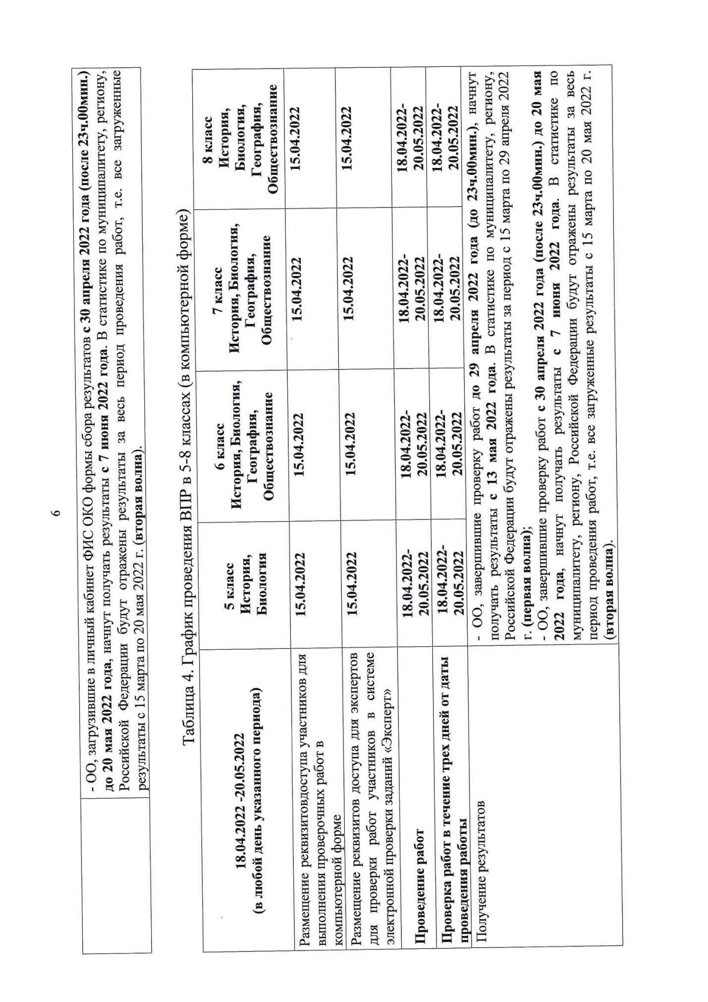

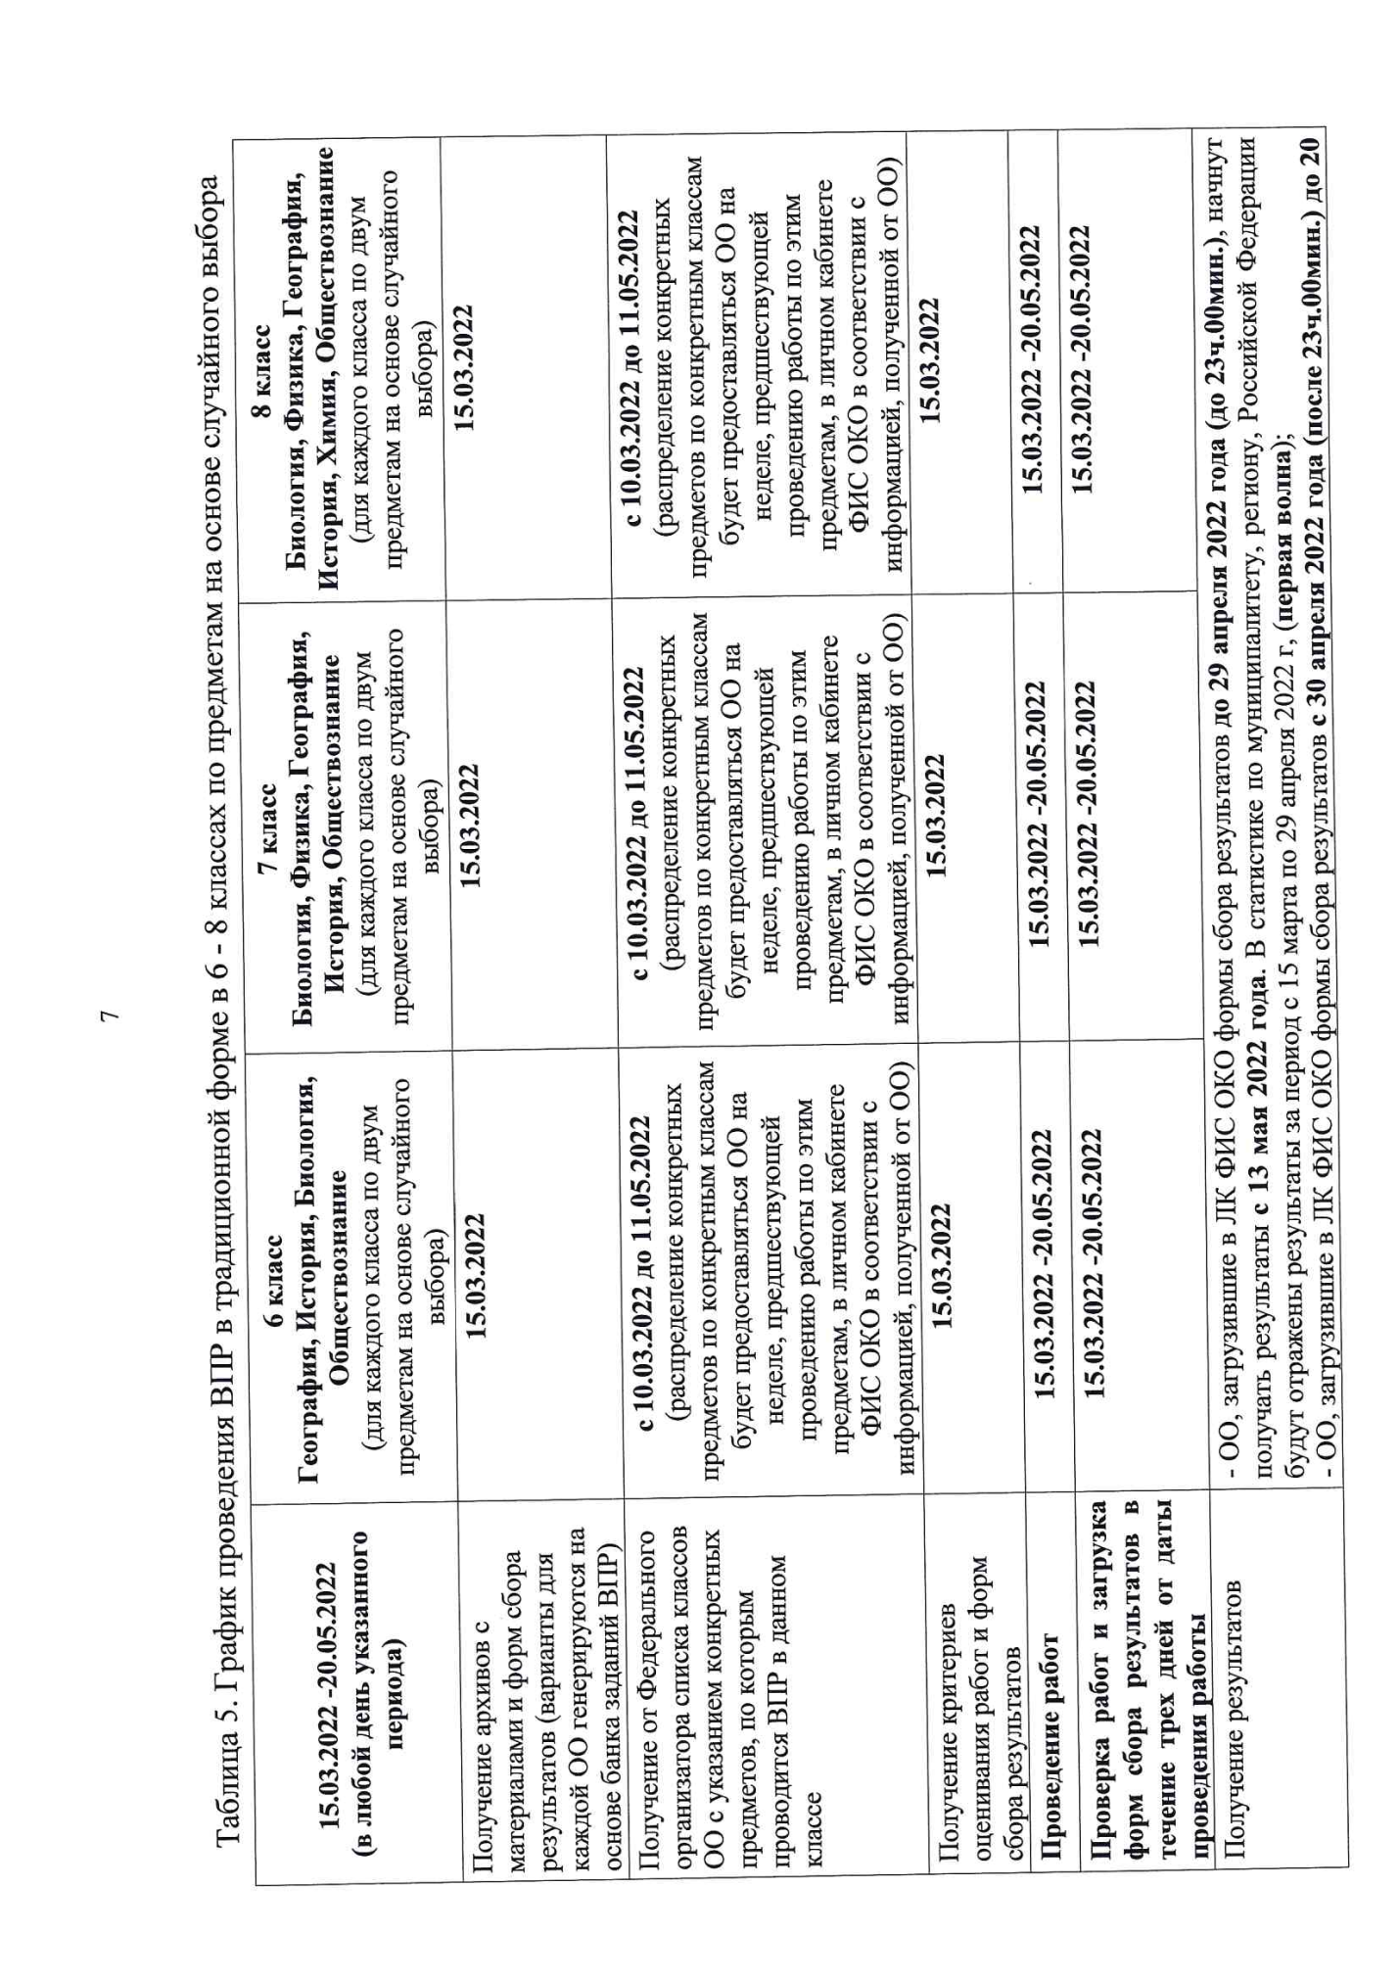

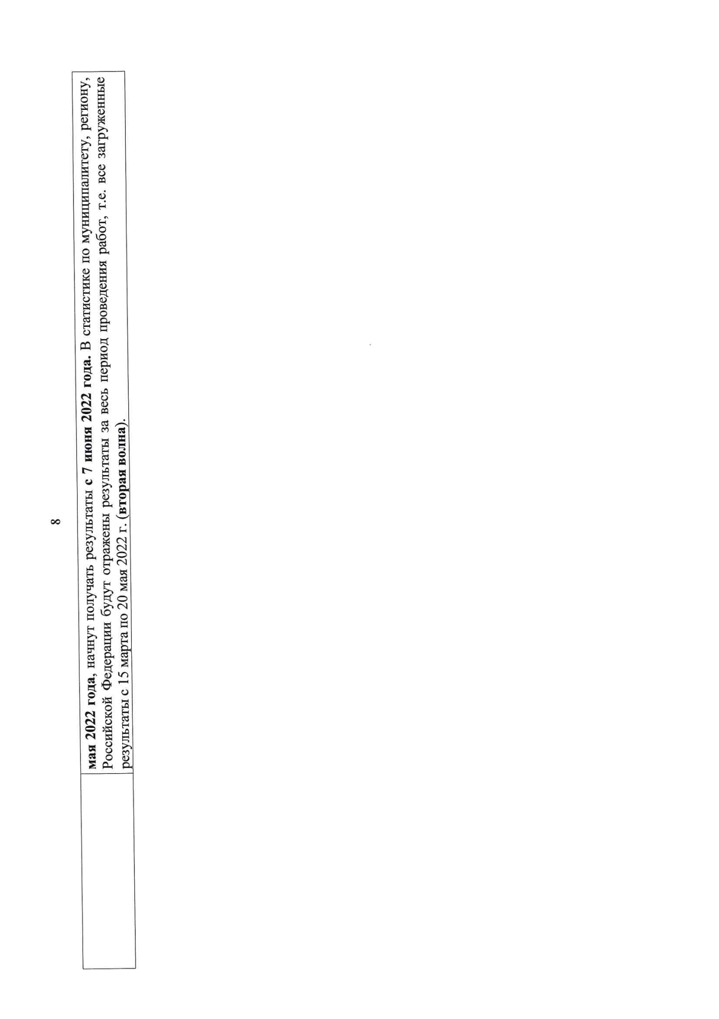

Приложение №2
